К вопросу восстановления экспериментальной надежности

железобетонных конструкций

К.Ю. Лыжненко, А.Ю. Кубасов, Д.Р. Маилян

Донской государственный технический университет
Аннотация: В данной статье рассматриваются способы восстановления эксплуатационной надежности железобетонных конструкций, виды распорок, метод усиления железобетонной колонны стальными листами полукруглой формы. Также рассмотрено усиление элементов путем двухосного поперечного обжатия бетона.
Ключевые слова: бетон, надежность, железобетон, конструкции, технологии, монтаж, железобетонные конструкции, распорки, преднапряжение, колонны, армирование, несущая способность, усиление.

Необходимость в восстановлении эксплуатационной надежности железобетонных конструкций возникает, как правило, в двух случаях. Первый обусловлен реконструкцией зданий и сооружений и связанным с ней увеличением интенсивности эксплуатационной нагрузки. К этому приводит замена старого морально и физически устаревшего технологического оборудования на новое, более тяжелое; изменение схемы нагружения, например, перераспределение нагрузки с пролетной части в приопорные зоны; устройство промежуточных этажей, в том числе в межферменном пространстве; ликвидация отдельных колонн с целью расширения производственных площадей и т.д.
Второй случай обусловлен восстановлением несущей способности, утраченной в процессе эксплуатации из-за коррозии, механических повреждений, дефектов изготовления или монтажа и т.д.
Способы восстановления эксплуатационной надежности железобетонных конструкций подразделяются на две основные группы. К первой группе относятся способы, заключающийся в полном или частичном разгружении поврежденных конструкций. Элементы усиления воспринимают дополнительную нагрузку и передают ее на другие конструкции здания, обладающие запасом несущей способности. Ко второй группе относятся способы повышения несущей способности усиливаемых конструкций за счет увеличения их сечений, изменения напряженного состояния или конструктивной схемы [1-3].
Первые попытки восстановления несущей способности железобетонных колонн относятся к началу двадцатого века. Долгое время единственным способом усиления колонн служило устройство обойм и добавочной арматуры. В 1934-1938 годах наряду с обоймами стали использоваться наращивания сечений.
Так, к существующей арматуре усиливаемой конструкции приваривалась дополнительная. Для этого отдельные места, конструкции освобождались от защитного слоя. Затем сечения усиливаемой конструкции увеличивалась в поперечном сечении на отдельном участке за счет оштукатуривания цементным раствором или же покрытия торкретбетоном. Наличие дополнительной арматуры, соединенной сваркой с арматурой колонны, позволяло обеспечить совместную работу нового и старого бетона.
Установлено, что предварительная нагрузка на усиливаемый железобетонный элемент, не превышающая 60% от разрушающей, не оказывает существенного влияния на общую несущую способность колонн, усиленных обоймами под нагрузкой.
Впервые методы усиления железобетонных колонн преднапряженными затяжками и распорками были разработаны проф. Онуфриевым Н.М.
Разработано три метода (типа) предварительно напряженных затяжек усиления, горизонтальных, шпренгельных и комбинированных.
Затяжки-усиления состоят из 2-х, а при необходимости, из 4-х тяжей, весьма просто устанавливаемых с боков на подлежащих усилению балочных элементов конструкции. Преднапряжение в тягах производится путем их взаимного стягивания.
Распорки-усиления бывают односторонними и двухсторонними, при этом каждая распорка состоит из 2-х уголков, сваренных между собой соединительными пластинками на сварке.
Вверху каждой распорки к ним привариваются специальные планки – упоры, посредством которых они плотно прижимаются к угольникам – подкладкам, устанавливаемым на элементах, связанных с колоннами. Односторонние распорки устанавливаются с одной стороны колонны и служат для повышения грузоподъемности внецентренно сжатых колонн. Двухсторонние распорки устанавливаются с 2-х сторон и служат для повышения грузоподъемности центрально загруженных колонн, а так же при внецентренно сжатых колоннах с двухзначными моментами или малыми эксцентриситетами.
Осуществив напряжение распорок, выпрямив их и плотно притянув к боковым поверхностям колонны, обе распорки связываются между собой приваркой к боковым полкам уголков специальных соединительных планок.
При односторонних распорках боковые удерживающие планки привариваются одним концом к ним, а другим – к специальным крепежным уголкам, установленным у другой поверхности колонны.
Вопросами усиления железобетонных конструкций много занимались и за рубежом. Рассмотрим некоторые работы.
Усиление железобетонной колонны стальными листами полукруглой формы (патент Японии № 53-43259). Данный способ может быть применен при восстановлении железобетонных колонн, получивших сильную степень повреждения по всей высоте, а также для предотвращения потери устойчивости колонн из-за разрушения на сдвиг или циклических деформациях, в частности при сильных землетрясениях (1,2).
Усиление железобетонных колонн стальными профилями (патент Японии № 53-42986). При сильной степени повреждения колонн по всей высоте, а также для предотвращения потери устойчивости колонн в результате разрушения на сдвиг при циклических деформациях, в частности при сильных землетрясениях, может быть применен метод усиления с помощью стальных профилей.
Рассмотрены возможности усиления и ремонта железобетонных колонн с помощью приклеивания эпоксидным клеем стальных полос в наиболее напряженных местах железобетонных колонн, или путем увеличения бетонного сечения. При этом на очищенную поверхность старого бетона наносится слой эпоксидного клея, а затем слой нового бетона, при ремонте производится инъецирование трещин синтетическими растворами или на поверхность конструкции наносится слой из пластобетона.
Установлено, что в случае применения клеевых составов на базе эпоксидных смол, удается избежать концентрации напряжений и появления новых трещин, как это имеет место при креплении пластин к железобетонным колоннам с помощью металлических дюбелей.
Наиболее перспективными в настоящее время являются методы усиления железобетонных конструкций с использованием преднапряженных элементов. Вместе с тем следует отметить отсутствие в ряде случаев конструктивных и технологических разработок этих методов [4-6].
Далее описаны методы усиления железобетонных конструкций, разработанные на кафедре железобетонных и каменных конструкций АСА ДГТУ.
Рассмотрим метод усиления элементов предварительно сжатой продольной арматурой [7-10].
Этот способ основан на применении предварительно сжатых элементов усиления – рис. 1. Его идея состоит в создании предварительного сжатия стержней 4 из высокопрочной стали (рис. 1.б). Последние с помощью стальных пластин 6 крепятся к основной рабочей арматуре колонн.
Противоположные концы стержней 4 пропускаются через стальные уголковые упоры 7, также привариваемые к продольной арматуре колонн. Для обеспечения устойчивости отдельных стержней 4 при их предварительном сжатии они объединяются в пространственный каркас с помощью закрытых хомутов 5, к углам которых стержни 4 крепятся вязальной проволокой. Предварительное сжатие стержней 4 осуществляется с помощью завинчивания гаек 8. Контроль сжимающего усилия в них производится путем измерения деформаций.
При одинаковом усилии обжатия всех 4-х стержней суммарное контролируемое значение усилия обжатия составит
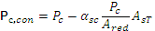, (1)
где
, (2)
(3)
– значение предварительного сжатия стержней 4;
и – соответственно площади сечения продольной арматуры 1 и элементов усиления 4;
– площадь сечения бетона;
и – коэффициенты приведения для арматуры и .
Напряженное состояние, вызванное предварительным сжатием стержней 4 (до погашения упругих деформаций внешней нагрузкой):
в арматуре -
в арматуре – растяжение .
После погашения упругих деформаций растяжения бетона внешним сжимающим усилием напряжения в арматуре и в бетоне – нулю.
При исчерпании прочности усиленного участка колонны разрушающее усилие
(4)

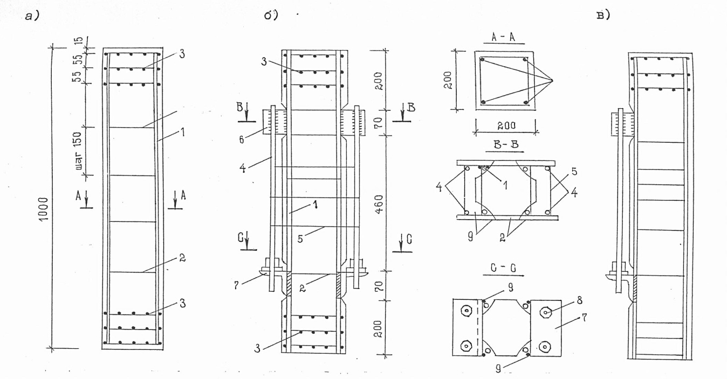

Рис. 1. Опытные колонны, усиленные предварительно сжатым элементами:
а – контрольные не усиленные; б – симметрично усиленные; в односторонне усиленные; 1 и 2 – продольная и поперечная арматура; 3 – сетки;4 –предварительно-сжимаемые элементы усиления;5 – закрытые хомуты; 6 – стальные пластины;7 – уголки (упоры); 8 – гайки; 9 – сварка.
Увеличение прочности колонны за счет установки предварительно сжатых стержней 4 может быть весьма значительным. Так, например, для основной арматуры 1 не превышает 400 Мпа, а для стержней усиления 4 из стали класса А1000 при ее предварительном сжатии суммарное напряжение при разрушении колонн достигает 800 Мпа. Таким образом, если стержни 1 и 4 принять одинакового диаметра, то усилие, воспринимаемое стержнями исходной колонны, составит 400 , а усиленной – 1200 , т.е. возрастет в 3 раза [11].
Часто целесообразно закрывать конструкции усиления путем устройства набетонировки, из бетона невысокой прочности. Это защищает конструкции усиления от коррозии. Прочность усиленного участка колонны при этом равна:
(5)
Площадь сечения набетонировки при ее около 8 см для колонны сечением 40х40 см составляет около 40% сечения колонны, а прочность бетона практически в 3-4 раза ниже основного . Отсюда ясно, что набетонировка повышает несущую способность бетонного сечения на 10…15%.
В колоннах сечением 40х40 см из бетона класса В30 с арматурой 4?20А600 при усилении сталью 4?20А1000 и прочность усиленного участка возрастает в 1,4 раза. Если прочность исходной неусиленной колонны составляет 2980 кН, то после усиления – 4235 кН, причем более 1000 кН приходится на стальные элементы усиления.
Ни один из известных методов не приводит к столь значительному эффекту, как рассматриваемый.
В колоннах, работающих с односторонним эксцентриситетом равнодействующей внешних продольных усилий (стойки эстакад, путепроводов, мостов и др.), а также при повреждении колонн только с одной стороны, усиление колонн может потребоваться лишь у грани, ближайшей к равнодействующей внешних усилий или расположенной с поврежденной стороны колонны. В этих случаях предварительно сжатые элементы 4 могут быть установлены только около одной грани (рис. 1, в). Это приведет к смещению центра тяжести в зоне усиления относительно оси колонны. При внецентренном сжатии уменьшится осевой эксцентриситет продольной силы.
В отдельных случаях, например, во внецентренно сжатых колоннах, может оказаться целесообразным создание неравномерного предварительного растяжения участка усиления колонны. Это может быть достигнуто неодинаковым предварительным сжатием элементов усиления 4, расположенных у двух противоположных граней.
Рассмотрим усиление элементов путем двухосного поперечного обжатия бетона.
Создание двухосного обжатия бетона в направлении, перпендикулярном линии действия внешнего продольного сжимающего усилия, повышает сопротивление элемента поперечному расширению. Это приводит к «эффекту обоймы» и повышению несущей способности элемента.
На усиливаемом участке с определенным шагом в обоих направлениях устанавливаются тяги (рис. 2, а), имеющие на одном конце высаженную головку или гайку. На другом конце размещается муфта 6 и гайка 7, при завинчивании которой создается растягивающее усилие в тяге. Реактивное сжимающее усилие через стальные пластины 4 передается на тело колонны [12].
Предварительное сжатие в каждом из двух поперечных направлениях (рис. 2, а) составит
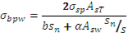 (6)
где – значение предварительного напряжения в тягах;
– площадь поперечного сечения одной тяги;
– размер стороны поперечного сечения колонны, перпендикулярной направлению напряжений ;
– шаг поперечной арматуры колонны на участке усиления;
– площадь сечения поперечной арматуры колонны в одной нормальной к оси элемента плоскости; .
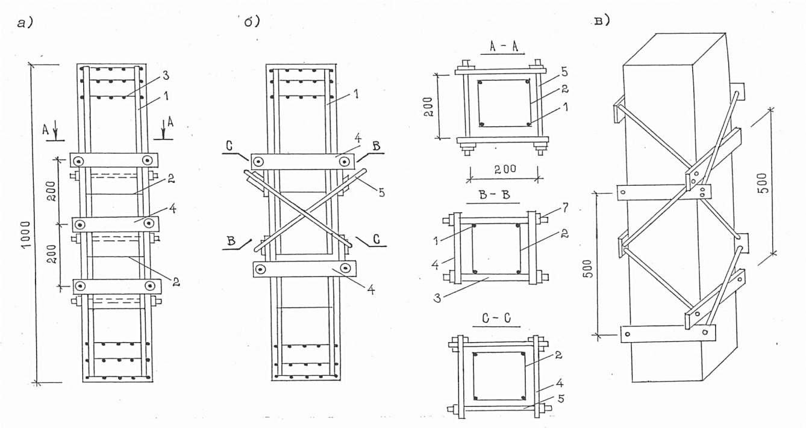

Рис. 2. усиление колонн предварительно-растянутыми элементами
а – при двухосном предварительном обжатии бетона; б – при трехосном в – то же, с тягами в разных уровнях1 – продольная арматура; 2 поперечная; 3 – сетки;4 – стальные пластины; 5 – тяги; 6 – муфта; 7 – гайка.
Оценим численные значения указанных напряжений в опытных элементах. Примем тяни диаметром 12 мм (), поперечные стержни колонны диаметром 5 мм, сечение колонны 20х20 см, , (бетон класса В30, поперечная арматура класса А400). Усилие предварительного растяжения в одной тяге примем равным 40 кН, тогда , а поперечное обжатие бетона
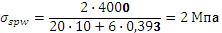
При таком уровне поперечного обжатия бетона происходят значительные изменения диаграммы «». Экстремальная точка смещается вверх и вправо. Это существенно повышает несущую способность железобетонных колонн.
Таким образом, рассмотренные методы усиления эффективны и могут быть использованы при реконструкции зданий и сооружений.

Литература
1.Маилян Д.Р., Несветаев Г.В. Зависимость относительной несущей способности колонн от относительного эксцентриситета. Инженерный вестник Дона, 2012, № 4, ч.2, URL: ivdon.ru/magazine/archive/n4p2y2012/133
2.Маилян Д.Р., П.П. Польской, Георгиев С.В. Прочность и деформативность гибких усиленных стоек при малых эксцентриситетах. Научное обозрение, г.Москва, 2013, с.15-18.
3.Маилян Д.Р., Польской П.П. Об уточнении расчетов прогибов балок, усиленных композитными материалами // Научное обозрение. г. Москва, 2013, с.23-25.
4.Маилян Д.Р., Польской П.П. О расчете нормально армированных железобетонных балок при композитном усилении // Научное обозрение. г.Москва, 2013, с.28-31.
5.Маилян Д.Р., П.П. Польской, Георгиев С.В. Прочность и деформативность коротких усиленных стоек при малых эксцентриситетах // Научное обозрение. г.Москва, 2014, с.14-17.
6. Y. Xing, Q. Han, J. Xu, Qi Guo, Y. Wang, Experimental and numerical study on static behavior of elastic concrete-steel composite beams. Journal of Constructional Steel Research, 2016, №12, pp. 79-92.
7.Маилян Д.Р., П.П. Польской, Георгиев С.В. О несущей способности усиленных коротких стоек при больших эксцентриситетах // Научное обозрение. г.Москва, 2014, с.21-24.
8. Маилян Д.Р., Бойцов В.Н., Багдасаров Г.С. Устройство для усиления колонн / А.С.СССР №1463890 Бюлл. изобр. 1989, №9,с.29-31.
9. Маилян Д.Р., Бойцов В.Н. Способ усиления железобетонных колонн. А.С.СССР №1557302 Бюлл. изобр. 1990, с.25-28.
10. Польской П.П., Маилян Д.Р. Универсальный метод подбора композитной арматуры для изгибаемых элементов // Инженерный вестник Дона, 2016, №4, URL: ivdon.ru/ru/magazine/archive/n4y2016/3891
11. Di-Hua Tong, Xue-Ren Wu, Analysis of crack opening stresses for center- and edge-crack tension specimens. Chinese Journal of Aeronautics. 2014, № 27, pp. 291-298.
12.Сербиновский П.А., Маилян Д.Р. Оптимизация конструкций усиления многопустотных плит перекрытия // Инженерный вестник Дона, 2016, №2. URL: ivdon.ru/ru/magazine/archive/n2y2016/3580.

References

1. Mailjan D.R., Nesvetaev G.V. Inženernyj vestnik Dona (Rus), 2012, № 4, p. 2. URL: ivdon.ru/magazine/archive/n4p2y2012/1334
2. Mailjan D.R., P.P. Pol'skoj, Georgiev S.V. Nauchnoe obozrenie, g.Moskva, 2013, рр.15-18.
3. Mailjan D.R., Pol'skoj P.P. Nauchnoe obozrenie. g. Moskva, 2013, рр.23-25.
4. Mailjan D.R., Pol'skoj P.P. Nauchnoe obozrenie. g.Moskva, 2013, рр. 28-31.
5. Mailjan D.R., P.P. Pol'skoj, Georgiev S.V. Nauchnoe obozrenie. g.Moskva, 2014, рр. 14-17.
6. Y. Xing, Q. Han, J. Xu, Qi Guo, Y. Wang. Journal of Constructional Steel Research, 2016, №12, pp. 79-92.
7. Mailjan D.R., P.P. Pol'skoj, Georgiev S.V. Nauchnoe obozrenie. g.Moskva, 2014, рр.21-24.
8. Mailjan D.R., Bojcov V.N., Bagdasarov G.S. A.S.SSSR №1463890 Bjull. izobr. 1989, №9, рр.29-31.
9. Mailjan D.R., Bojcov V.N. A.S.SSSR №1557302 Bjull. izobr. 1990, рр.25-28.
10. Pol'skoj P.P., Mailjan D.R. Inženernyj vestnik Dona (Rus), 2016, №4. URL: ivdon.ru/ru/magazine/archive/n4y2016/3891
11. Di-Hua Tong, Xue-Ren Wu. Chinese Journal of Aeronautics. 2014, № 27, pp. 291-298.
12.Serbinovskij P.A., Mailjan D.R. Inženernyj vestnik Dona (Rus), 2016, №2. URL: ivdon.ru/ru/magazine/archive/n2y2016/3580.

